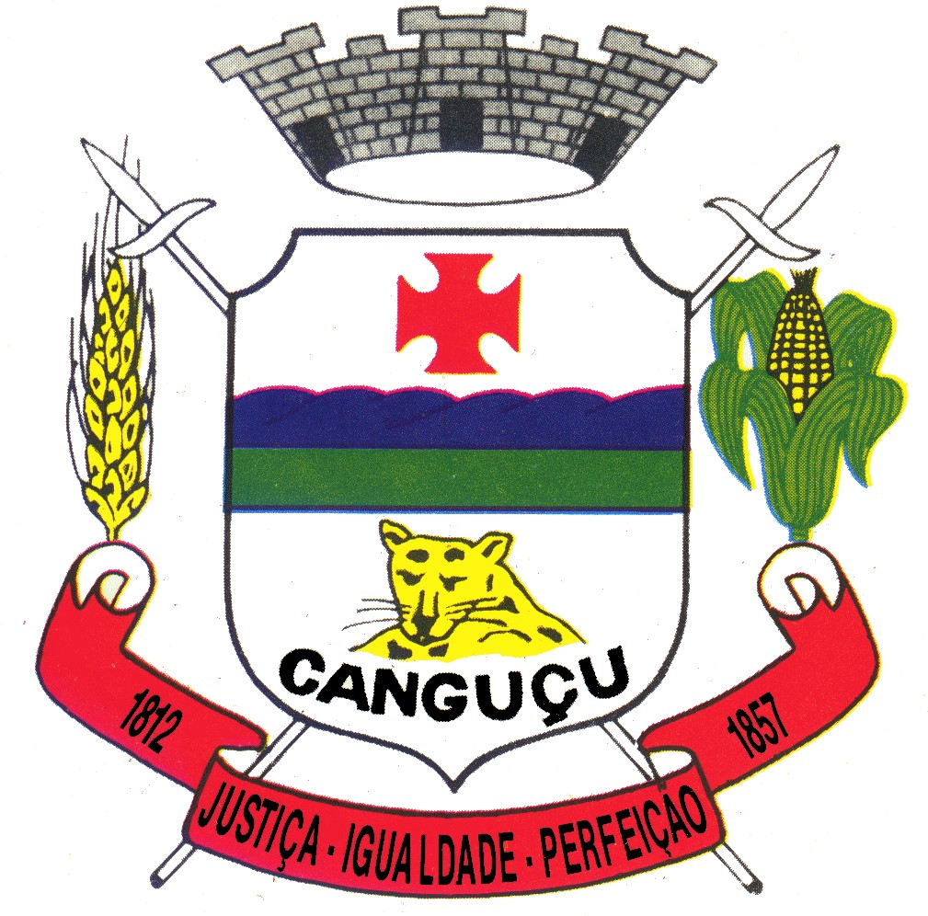
CÂMARA MUNICIPAL DE CANGUÇU

ESTADO DO RIO GRANDE DO SUL

Rua General Osório, 979 – Canguçu – RS – Cep: 96.600-000

DECRETO Nº 1.270, DE 21 DE JUNHO DE 2022

TORNA PÚBLICA A INCONSTITUCIONALIDADE DA LEI MUNICIPAL Nº 5.121, DE 05 DE JULHO DE 2021.

Marcelo Romig Maron, Presidente da Câmara de Vereadores de Canguçu, Estado do Rio Grande do Sul, no uso de suas atribuições legais, conferidas, por simetria, pelo art. 52, inciso X, da Constituição Federal:
FAÇO SABER que, devido ao julgamento da Ação Direta de Inconstitucionalidade nº 70085502896, pelo Tribunal de Justiça do Rio Grande do Sul, DECRETO:

Art. 1º - Fica declarada a Inconstitucionalidade da Lei Municipal nº 5.121/2021 - Determina a publicação obrigatória no site eletrônico oficial do Município e da Câmara de Vereadores a afixação em local visível de fácil acesso a população em todos os Órgãos Públicos da relação nominal, telefone e e-mail de agentes políticos e dos Cargos de Direção, Chefia, Assessoramento, Função Gratificada e Gratificação Especial do Município de Canguçu.
Art. 2º - Este Decreto entra em vigor na data de sua publicação.

Gabinete da Presidência, Canguçu/RS, 21 de junho de 2022.

MARCELO ROMIG

Assinado de forma digital por MARCELO ROMIG

MARON:99980797 MARON:99980797053

053
Dados: 2022.06.23 09:24:53
-03'00'

Marcelo Romig Maron
Presidente

Registre-se. Publique-se.

Emerson Henzel Machado Primeiro-Secretário.

DOE SANGUE! DOE ÓRGÃOS! SALVE UMA VIDA!

